**HƯỚNG DẪN SỬ DỤNG MODULE CẢM BIẾN**

**HC-SR04**

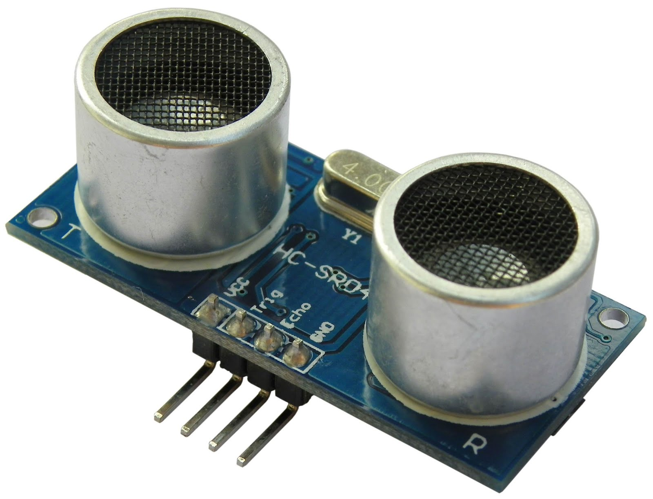

MỤC LỤC

1.0 Giới thiệu 2

2.0 Sản phẩm 3

3.0 Cấu tạo chân HC-SR04 3

4.0 Thông số kỹ thuật và giới hạn của cảm biến 3

5.0 Cách thức hoạt động 4

6.0 Phần cứng sơ đồ nối chân 4

7.0 Hướng dẫn sử dụng 5

# 1.0 Giới thiệu

Cảm biến siêu âm HC-SR04 (Ultrasonic Sensor) sử dụng sóng siêu âm và có thể đo khoảng cách trong khoảng từ 2 - 400cm. Cảm biến siêu âm HC-SR04 sử dụng nguyên lý phản xạ sóng siêu âm. Cảm biến gồm 2 module trong đó 1 module phát ra sóng siêu âm và 1 module thu sóng siêu âm phản xạ về. Đầu tiên cảm biến sẽ phát ra 1 sóng siêu âm với tần số 40khz. Nếu có chướng ngại vật trên đường đi, sóng siêu âm sẽ phản xạ lại và tác động lên module nhận sóng. Bằng cách đo thời gian từ lúc phát đến lúc nhận sóng ta sẽ tính được khoảng cách từ cảm biến đến chướng ngại vật.

Đặc trưng:

• Nguồn điện: +5V DC

• Dòng hoạt động: <2mA

• Dòng điện làm việc: 15mA

• Góc hiệu dụng: <15°

• Khoảng cách đo: 2cm – 400 cm/1ft - 13ft

• Độ phân giải : 3mm

• Góc đo: 30 độ

• Độ rộng xung đầu vào kích hoạt: 10uS

• Kích thước: 45mm x 20mm x 15mm

# 2.0 Sản phẩm

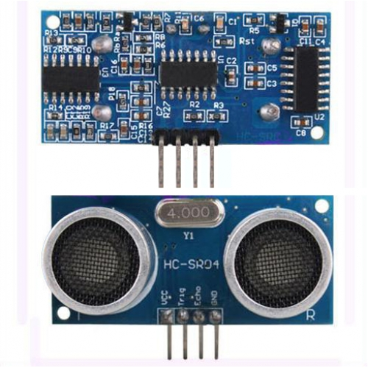

# 3.0 Cấu tạo chân HC-SR04

|  |  |  |
| --- | --- | --- |
| **Số chân** | **Tên chân** | **Mô tả** |
| 1 | Vcc | Chân Vcc cấp nguồn cho cảm biến, thường là + 5V |
| 2 | Trigger | Chân trigger là chân đầu vào. Chân này phải được giữ ở mức cao trong 10us để khởi tạo phép đo bằng cách gửi sóng siêu âm. |
| 3 | Echo | Chân Echo là chân đầu ra. Chân này tăng cao trong một khoảng thời gian bằng với thời gian để sóng siêu âm quay trở lại cảm biến. |
| 4 | Ground | Chân này được nối đất |

# 4.0 Thông số kỹ thuật và giới hạn của cảm biến

|  |  |  |  |  |
| --- | --- | --- | --- | --- |
| **Parameter** | **Min** | **Typ.** | **Max** | **Unit** |
| Operating Voltage | 4.50 | 5.0 | 5.5 | V |
| Quiescent Current | 1.5 | 2 | 2.5 | mA |
| Working Current | 10 | 15 | 20 | mA |
| Ultrasonic Frequency | **-** | 40 | **-** | kHz |

# 5.0 Cách thức hoạt động

Để bắt đầu đo, chân Trig của SR04 phải nhận được xung cao (5V) trong ít nhất 10us, điều này sẽ khởi động cảm biến sẽ truyền ra 8 chu kỳ xung siêu âm ở tần số 40kHz và chờ xung siêu âm phản xạ. Khi cảm biến phát hiện siêu âm từ máy thu, nó sẽ đặt chân Echo ở mức cao (5V) và độ trễ trong một khoảng thời gian (chiều rộng) tỷ lệ với khoảng cách. Để có được khoảng cách, hãy đo chiều rộng (Ton) của chân Echo.

Thời gian = Độ rộng của xung Echo, tính bằng uS (micro giây)

* Khoảng cách tính bằng centimet = Thời gian / 58
* Khoảng cách tính bằng inch = Thời gian / 148
* Hoặc bạn có thể tận dụng tốc độ âm thanh là 340m/s

Khoảng cách = Thời gian * 340 (m/s) / 2

* Chú ý :
* Kết nối chân GND trước khi cấp nguồn cho VCC.
* Để đạt hiệu suất tốt hơn, bề mặt của vật thể cần được phát hiện phải có diện tích ít nhất 0,5 mét vuông.

# 6.0 Phần cứng sơ đồ nối chân

Đầu tiên cảm biến siêu âm HC-SR04 cần nguồn 5V được kết nối với Raspberry

Chân TRIG được kết nối với GPIO26 của Raspberry Pi.

Chân ECHO được kết nối với GPIO6 của Raspberry Pi.

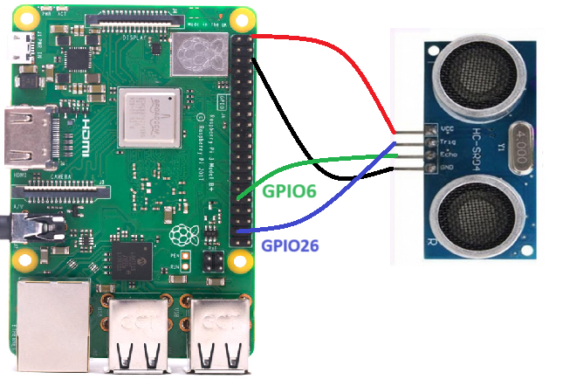

# 7.0 Hướng dẫn sử dụng

* Thêm Module vào Raspberry
* Khi tải driver được cung cấp về sẽ có 1 folder tên là “HC_SR04” , folder này chứa 2 file bao gồm : file “*hc_sr04.c*” và file “*Makefile*”

* Gõ câu lệnh *cd HC_SR04* để chuyển đến folderHC_SR04
* Gõ câu lệnh *Make* trên terminal để có thể biên dịch chéo

* Sau khi biên dịch chéo, đầu ra sẽ là file *hc_sr04.ko*. Bạn có thể chuyển file này sang Raspberry Pi và nạp module bằng lệnh *sudo insmod hc_sr04.ko*
* Kiểm tra thiết bị đã được đăng kí chưa bằng câu lệnh *cat /proc/devices*

* Để xem các thông báo cuối cùng được lưu trữ trong bộ đệm của kernel, bạn có thể sử dụng lệnh *sudo dmesg --follow*. Sau khi nạp module, thông báo của chương trình "[HC-SR04]: Initializing HC-SR04" sẽ xuất hiện.
* Để dỡ tải module bạn có thể sử dụng lệnh *sudo rmmod hc_sr04*

Lệnh này sẽ thực thi hàm thoát của module.

* Thực hiện lệnh *make clean* để xóa các file đã make
* Đọc dữ liệu khoảng cách thu được từ HC-SR04
* int fd = open (struct inode *inode, struct file *filp);
  + inode : Thông tin của thiết bị đã được đăng kí
  + flilp : Chứa thông tin về thiết bị được mở, các cờ trạng thái
  + Mở thành công : Trả về giá trị 0
* VD: int fd = open(DEV_PATH, O_RDONLY);
  + DEV_PATH : Đường dẫn tới thiết bị đã đăng kí
  + O_RDONLY) : Cờ chỉ trạng thái mở tệp, trạng thái chỉ đọc
* Ssize_t read(struct file *filp, char--user *buf, size-t count, loff-t *f_pos)
  + flilp : Chứa thông tin về thiết bị được mở, các cờ trạng thái
  + buf : Bộ buffer dùng để lưu trữ dữ liệu gửi lên user space
  + count : Byte tối đa mà người dùng có thể đọc từ thiết bị
  + f_pos : Theo dõi vị trí hiện tại trong tệp, giúp quản lý việc đọc dữ liệu liên tiếp
* VD: ssize_t bytes-read = read(fd, &data, sizeof(data));
  + fd : Thiết bị được đăng kí muốn gọi ra
  + &data : trỏ tới bộ buffer uint32_t data;
  + sizeof(data) : số byte có thể đọc lấy theo kích thước của biến data là 32bit có thể lưu trữ từ 0 đến 2^32-1
* hc_sr04_release(struct inode *inode, struct file *filp);
  + inode : Thông tin của thiết bị đã được đăng kí
  + flilp : Chứa thông tin về thiết bị được mở, các cờ trạng thái
* VD: close(fd);
  + fd : Thiết bị được đăng kí muốn gọi ra

Example Code

* Thực hiện biên dịch chương trình mẫu bằng câu lệnh

*gcc Example_Code.c -o chay*

* Thực hiện chạy chương trình *sudo ./chay*

